ACTIVIDAD: LOS SENTIDOS

CONECTA CADA IMAGEN CON EL ÓRGANO DEL SENTIDO USADO
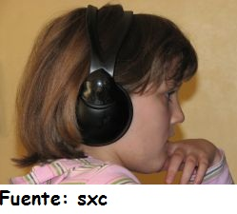

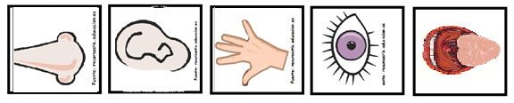
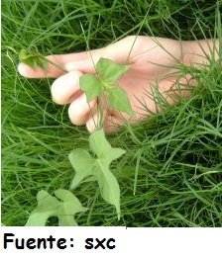
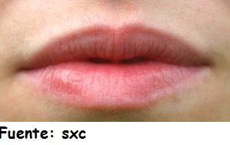
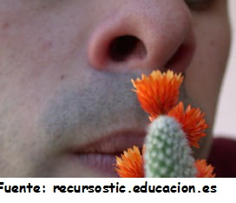

¿Qué órganos de los sentidos puedes identificar en la siguiente imagen?

Elaborado por: Ministerio de Educación

